**新桥街道中心幼儿园小二班幼儿4.28日活动状况记录表**

**来园情况：**

今日周日，大雨，今日入园21人。虽然外面下了很大的雨，但是宝贝们都有坚持来园哦，可真厉害，但是外出路上一定要小心慢行，注意安全哦！

**入园：好大的雨呀！**

入园时间到啦！大家都陆陆续续的来到教室，一边挎着自己的小杯子，一边拎着用袋子包裹着的小枕头。来到教室大家第一件事先将枕头拿出来放在自己的床上然后将袋子放入自己的抽屉，最后在到门口放自己的水杯，全程有序进行，自己的物品都有好好安置呢。还有几位小朋友带着雨披、雨鞋、雨伞，到了教室门口也将自己的物品一一摆放在我们的置物柜中，真是棒棒哒！

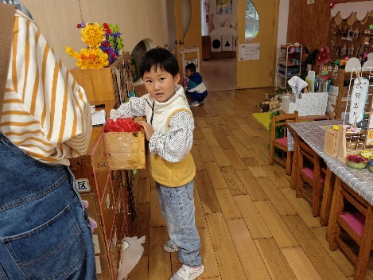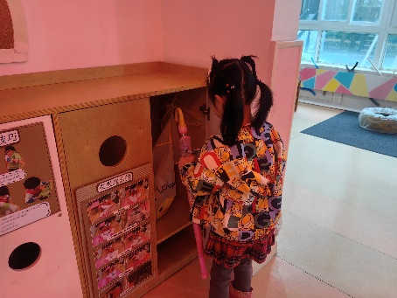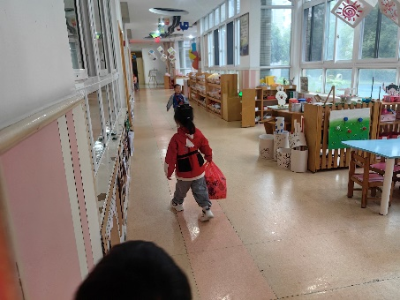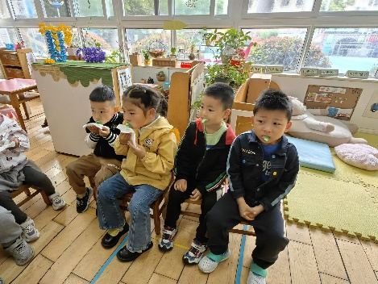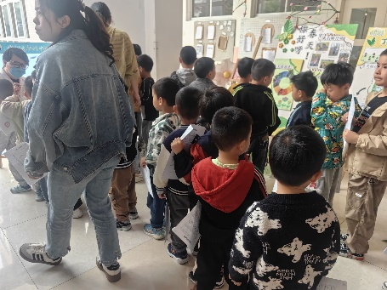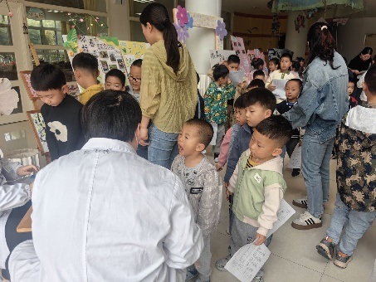

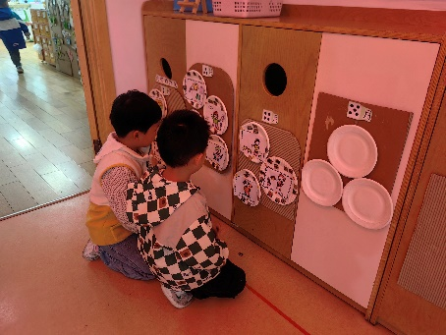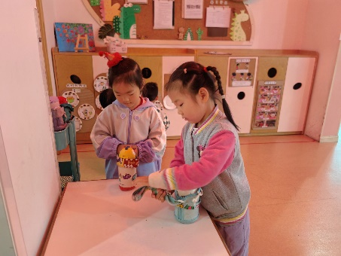

**集体活动：谈话《五月巧手节》**

五月巧手节是一个谈话活动，谈话的内容是关于巧手节如何去开展，根据幼儿的兴趣和需要去开展活动。首先，引导幼儿谈一谈自己觉得什么是巧手节，唤醒幼儿的生活经验。然后，引导幼儿谈一谈巧手节可以做什么，激发幼儿探索的兴趣。因为这是我们第一次参加这个传统节日，所以在今天的活动中，蔡松霖、胡皓霆、王晔、户亚玥、汪子恒、胡希瑶、高梓歆、郭陶霖、肖宸锡、李哲、苏媛、蒋婉柔、郑诗俊、仲思齐、王梓雯、彭鑫奕、沈星延、唐可一、邢永望、刘芃泽、陈煦等小朋友能根据巧手节这个字面意思来理解如我们的双手做东西呀，要在我们手上做装饰呀等等，在后续的逐渐了解是要利用我们的小手制作各种好玩有趣的物品时，大家都很兴奋，蔡松霖、胡皓霆、郭陶霖、肖宸锡、李哲、仲思齐、王梓雯、彭鑫奕、唐可一、陈煦等小朋友说到用彩泥做小花、做蛋糕，用树枝做小木屋，用雪花片做青蛙，用马赛克做台灯装饰等，大家发挥着自己的想象，相信巧手节一定会开展非常好玩的。

